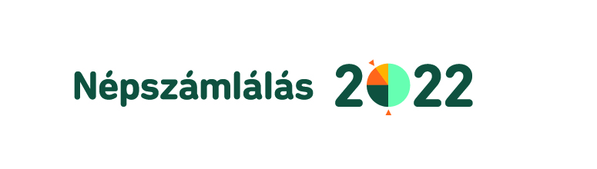

F E L H Í V Á S

a 2022. évi népszámlálás lebonyolításában közreműködő számlálóbiztosok jelentkezésére

A Hévízi Polgármesteri Hivatal számlálóbiztosok jelentkezését várja a 2022. október-november hónapokban bonyolítandó országos népszámláláshoz.

A jelentkezéseket 2022. szeptember 5. napjáig várjuk a jelentkezési lap leadásával, az alábbi módon:
- személyesen beadva a Hévízi Polgármesteri Hivatal jegyzői titkárságára (8380 Hévíz, Kossuth út 1.),
- postai úton a Hévízi Polgármesteri Hivatal címére (8380 Hévíz, Kossuth út 1.),
- e-mailben a jegyzo@hevizph.hu e-mail címen.

A jelentkezési lap nyomtatvány elérhető a www.onkormanyzat.heviz.hu honlapon vagy a hivatalban igényelhető.

A népszámlálás terepen történő adatgyűjtését a számlálóbiztosok látják el a

2022. október 17. – 2022. november 20. közötti időszakban.

A számlálóbiztos feladata a körzet bejárása, a körzethez tartozó internetes önkitöltési időszakban le nem zárt címek felkeresése, az adatfelvétel lebonyolítása, a címek pontosítása, esetleges új címek felvétele. A számlálóbiztosnak a terepmunka során kb. 100-140 címen kell kérdőívet elektronikus formában kitöltenie.

Részletes felhívás a jelentkezésre a https://www.ksh.hu/szamlalobiztostoborzas linken található.

A számlálóbiztosok kiválasztása a jegyző, mint helyi népszámlálási felelős feladata.

Elektronikus oktatási rendszerben (e-learning) történő egyéni felkészülést követően tett sikeres vizsga után történik meg a szerződéskötés a számlálóbiztosi feladatok ellátására.

A számlálóbiztosok díjazásban részesülnek, a 362/2020. (VII. 23.) Korm. rendelet 3. számú melléklete alapján.

Amennyiben úgy érzi, hogy szívesen venne részt a népszámlálási munkában, a felsorolt feltételeknek megfelel és számlálóbiztosnak jelentkezne kérjük, hogy küldje el jelentkezését a fenti elérhetőségek valamelyikére

Hévíz, 2022. június 30.

dr. Tüske Róbert
jegyző
helyi népszámlálási felelős

